KİŞİSEL BİLGİLER |  |  |  |  |  |  |  |  |  | 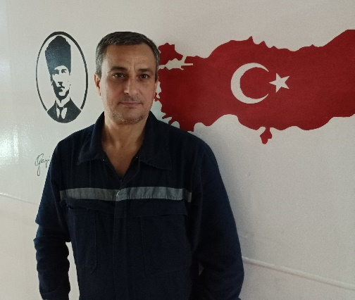
ADI SOYADI: | TALEH SHAHBAZOV
DOĞUM TARİHİ: | 30.08.1972
DOĞUM YERİ: | AZERBAIJAN NEFTCHALA
ASKERLİK | YAPILDI
LİMAN CÜZDAN NO | DQK 013716
MEDENİ DURUM | EVLİ
İLETİŞİM BİLGİLERİ
ADRES: | Alipaşa Mah. Hamza Güner SK. No:38 Kütahya / Merkez
TELEFON: | +905459212659 |  |  |  |  | EPOSTA |  |  |  |  |  | Talehsahbazov275@gmail.com
EĞİTİM BİLGİLERİ
Mezuniyet Tarihi | Yağcı Elektirikçi-Bakü Denizcilik Okulu-Bakü
İŞ TECRÜBESİ
2017-2021 | Elektrikçi -STATU-BLUEFISH/5500 5 Sene içinde 6 Kontrat toplam 45 ay hizmet.
06.10.2021-14.02.2022 | Elektirikçi- ARMADOR- BGONIA S / 10000 3 ay hizmet.
2014-2017 | Elektrikçi-MIDVAY-MANI/3000 3 Sene içerisinde 3 kontrat 28 ay hizmet.
05.05.2022-19.09.2022 | Elektrikçi-Gamma Shipping-ANGORA/30000 4.5 ay hizmet.
SERTİFİKA BİLGİLERİ
07.07.2021-07.07.2026 | Safety familiarizaion traning (No: SO–1465-21)
07.07.2021-07.07.2026 | Personal survival techniques (No: SO–1465-21)
07.07.2021-07.07.2026 | Fire prevention and fire fighting (No: SO–1465-21)
07.07.2021-07.07.2026 | Elementary first aid (No: SO–1465-21)
30.06.2021-28.06.2026 | International safety Management code ( No: SP-1030-21)
07.07.2021-07.07.2026 | Personal safety and social responsibilities (No: SO–1465-21)
30.07.2021-30.07.2026 | Training for seafarers with designated sucurity duties (No: SH–0557-21)
29.07.2021-29.07.2026 | Ship security-related familiarization secury-awareness training ( No: SI-09004-21)
02.07.2021-02.07.2026 | Proficiency in survival craft and boats other than fast rescue boats (No: SL-0973-21)
GEMİ ADAM EVRAK BİLGİLERİ
Pasaport Numarası | AZE C00315339 |  |  |  | Pas. Geçerlilik Tarihi |  |  |  | 10.06.2024
Gemiadamı Cüzdan No | DQK 013716 |  |  |  | Polis Viz. Bit. Tarihi |  |  |  | 15.03.2024
Yeterlik | Able Seafarer-Engine |  |  |  | Yet. Bel. Verilme Tarihi |  |  |  | 17.08.2021
Sarı Humma Aşısı Tarihi | 21.08.2008 |  |  |  | Sağlık Rap. Alınış Tarihi |  |  |  | 28.07.2021-28.07.2023
YABANCI DİL BİLGİSİ
Türkçe | OKUMA |  | İYİ | KONUŞMA |  |  | İYİ | ANLAMA |  |  |  |  |  | İYİ
İngilizce | OKUMA |  | ORTA | KONUŞMA |  |  | ORTA | ANLAMA |  |  |  |  |  | ORTA
Rusça | OKUMA |  | İYİ | KONUŞMA |  |  | İYİ | ANLAMA |  |  |  |  |  | İYİ
GENEL SAĞLIK BİLGİSİ
Sigara |  | Var
Varsa sağlık için özel notunuz |  |  | En Son Geçirmiş Olduğuz Hastalık yada Ameliyat |  |  |  |  |  |  |  | Yok
REFERANSLAR
ENİS ALİMOĞLU, ARMATÖR, MİDVAY +905322272888
MURAT CEZZAR | ELEKTRIK EKSPEKTÖRÜ | STATU
+905337206702
SERPİL HANIM | PERSONEL MÜDÜRÜ | ARMADOR
+905496938368
TOLGA BEY, PERSONEL MÜDÜRÜ, GAMMA SHİPPİNG +905302190936

